Escull la resposta correcta: (1p correcte -0,2 incorrecte)

1. Les formes jurídiques que més capital inicial requereixen són:
a) totes les societats menys la societat cooperativa
b) a societat anònima i la societat anònima laboral
c) totes les societats requereixen el mateix capital inicial
d) cap afirmació és correcta.

2 La responsabilitat il·limitada:
a) comporta limitar el nombre mínim de socis en la constitució de la societat
b) comporta que no hi ha limitació en el nombre de socis en la constitució de la societat
c) comporta que els socis davant de possibles deutes han de respondre sols amb el capital de l’empresa
d) comporta que els socis davant de possibles deutes han de respondre amb el seu patrimoni personal

3. La única forma jurídica que permet als socis:
a) que tots cotitzin al regim general de la seguretat social o tots al règim d’autònoms és la cooperativa
b) que tots cotitzin al regim general de la seguretat social o tots al règim d’autònoms és la societat de responsabilitat limitada
c) que tots cotitzin al regim general de la seguretat social o tots al règim d’autònoms és la societat de responsabilitat limitada i la cooperativa
d)que sols cotitzin al regim general de la seguretat social és la cooperativa.
4. La distinció entre socis treballadors, socis no treballadors i socis assalariats és pròpia de:
a) Les societats cooperatives.
b) Les societats laborals.
c) Les societats comanditàries per accions.
d) Les societats col·lectives.

5. En les societats cooperatives, el soci:
a) No se’n pot donar de baixa.
b) Se’n pot donar de baixa només si així ho decideix la societat.
c) Se’n pot donar de baixa voluntàriament si ha transcorregut un any des de la constitució de la cooperativa.
d) Se’n pot donar de baixa voluntàriament en qualsevol moment, amb preavís al consell rector.

6. En quant als tràmits què haurem de fer per constituir una societat mercantil, indica si les afirmacions són certes o falses y perqué: (2p)

a) Prèviament al registre de la nostra societat, hem de demanar: la sol·licitud de certificació negativa de denominació, per comprovar que no hagi una altra societat amb el mateix nom.

Verdader. Peque sha de fer per si coincideix amb un altra.

b) Hem de fer l’escriptura pública de constitució. Aquest tràmit requereix anar a una notaria.

Verdader. S’ha de elevar a p´ubica (ja que altres també necesitarán la certificació negativa).

c) La sol·licitud del CIF la fem a l’Ajuntament de la localitat on tenim la seu de l’empresa.

Falso. Se hace la Agencia Tributaria.

d) El capital mínim per constituir la societat l’haurem d’ingressar a l’agència tributària de la ciutat on s’ubiqui l’empresa.

Fals. S’ha de ingressar al banc i després dur el certificat a la agencia.

e) L’escriptura pública de constitució és un tràmit gratuït.

Fals. S’ha de anar al Notari i el notari cobra per ferte la escriptura pública.

f) Alta IAE: quan la societat decideix iniciar la seva activitat econòmica, ha de fer la inscripció al cens de l'Agència Tributària, obligatori per exercir una activitat empresarial, professional o artística.

Vertader. S’ha de fer en la Agencia triutaria.

g) La inscripció de l’empresa a la seguretat social és un tràmit obligatori que es fa a la Tresoreria General de la S.S.

Vertader. També t’han de donar el códi de constitució.

h) Depenent de la forma jurídica, s’ha de registrar al Registre de Cooperatives o al Registre Mercantil, en tot cas, és un tràmit gratuït

Fals. Has de pagar tasses.

Pots consultar aquests enllaços:
Constitució SL
Posada en marxa

Ara consulta els tràmits de l’empresari individual i compara amb els tràmits d’una SRL. Comenta quina de les dues formes jurídiques és més fàcil de formar i més barata. Procès constitució formes jurídiques

EMPRESARI INDIVIDUAL

Alta d’activitat:
- Registrarse a Hacienda.
- No te cost associat.
Alta al regim especial de treballadors:
- Inscipció a la SS.
- Cuota d’autonoms (inicialment reduïda).

Altres:
- Es pot demanar una llicencia municipal (en algúns cassos).
- Pot ser que es necesiten altres autoritzacions.
SOCIETAT DE RESPONSABILITAT LLIMITADA

Certificat negatiu de denominació:
- Solicitar un nom únic al Registre mercantil(No es molt car).
Opertura de compte bancari:
- Capital mínim de 3000€.

Escriptura pública davant de notari:
- L’acta fundacional i el estatus de la societat (gastos notarials mitjos-alts. 500€?)
Inscipció al regisre Mercantil:
- Registre de la personalitat jurídica (suposse que preu paregut a la escriptura)
Alta d’activitat:
- Registrarse a Hacienda.
- No te cost associat.
Obtenció del CIF:
- Sol.licitud a Hicenda (costos tipics de uns euros per gestió).
Altres:
- Igual que l’empresari individual, depen de l’activitat.

CONCLUSSIÓ
L'empresari individual és més senzill de constituir, amb menys tràmits i costos més baixos. La SRL requereix processos més llargs i més gestió burocràtica.

7. Classifica en masses patrimonials els següents elements del balanç d'una empresa (si es actiu o pasiu, si es fixe o circulant, mobilitzat, etc).:

a) Programes informàtics
Actiu fixe
b) Un client ens pagarà 3000 € en 90 dies.
Actiu circulant
c) Un préstec d’un banc què pagarem en 10 anys.
Passiu fixe o no corrent.
d) Una subvenció que ens dona l'ajuntament.
Passiu net
e) Una taula d’oficina
Actiu no corrent
f) 10.500 € de capital social
Passiu net o patrimoni net
g) Material durador per realitzar l'activitat
Actiu no corrent
h) 5.625 € que pagarem a un proveïdor en 3 mesos.
Passiu corrent
i) Una patent que tenim registrada
Actiu no corrent
j) Capital social i reserves
Patrimoni net
k) Un cotxe propietat de l’empresa
Actiu no corrent

8. Una empresa té les següents dades: (3p)

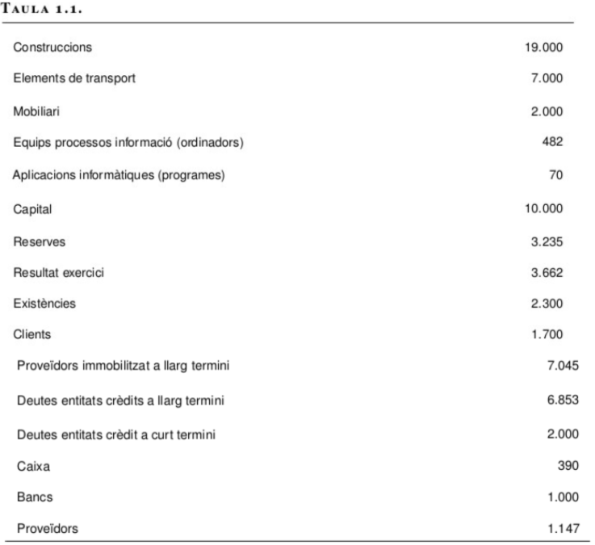
Fes el balanç.

BALANÇ
ACTIU | PATRIMONI NET I PASSIU
Actiu fixe......................................28552€  Inmobilitzat inmaterial:  - Aplicacions informàtiques→ 70€  Inmobilitzat material:  - Construccions→ 19000€  - Elements de transport→ 7000€  - Mobiliari→ 2000€  - Ordinadors→ 482€ | Passiu fixe....................................30795€  Fons propis/patrimoni net:  - Capital→ 10000€  - Resultat d’exercici→ 3662€  - Reserves→ 3235€  Exigible a llarg termini:  - Proveïdors inmobilitzat a llarg termini → 7045€  - Deutes entitats de crèdit a llarg termini→6853€
Actiu circulant...............................5390€  Existències:  - Existències→ 2300€  Realitzable:  - Clients→ 1700€  Disponible:  - Caixa→ 390€  - Bancs→ 1000€ | Passiu circulant.............................3147€  - Deutes entitats de crèdit a curt termini→ 2000€  - Proveïdors→ 1147€
TOTAL...........................................33942€ | TOTAL...........................................33942€

